Travaux Dirigés

Objectifs :
A partir d'un dessin d'ensemble représentant un système mécanique, être capable :
- de comprendre la forme et la nature des contacts
- de schématiser ce mécanisme
- de modéliser le système
- de simplifier la modélisation en associant les liaisons

Eléments utilisés :
- Cours
- Exemple

Leçons préalables :
Etude cinématique des mécanismes : modélisation des liaisons mécaniques

Cric de voiture

Mise en situation

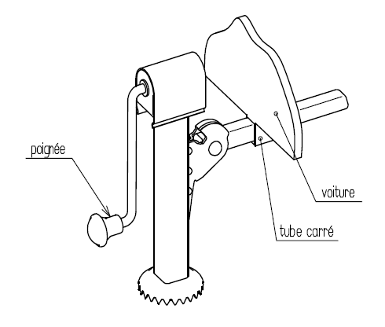
Le cric de voiture que vous devez étudier sert à soulever la voiture afin de pouvoir retirer une des roues qui aurait subi une crevaison.
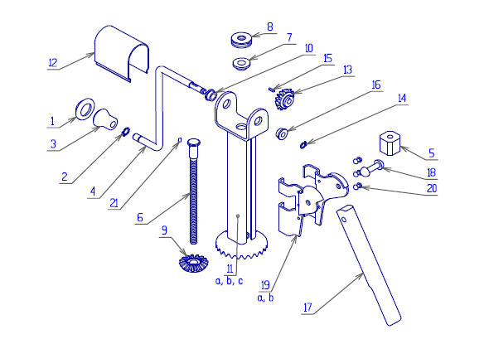
Travail demandé : Faire le schéma cinématique de tout le système.

Rappel de la méthode à suivre :
- Etape 1 : Colorier chaque sous ensemble d’une couleur différente puis
définissez les groupes fonctionnels.
- Etape 2 : Graphe de liaisons et Indiquer le nom de la liaison
- Etape 3 : Dessiner le schéma cinématique (2D sur le plan : coupe A-A) du
mécanisme.

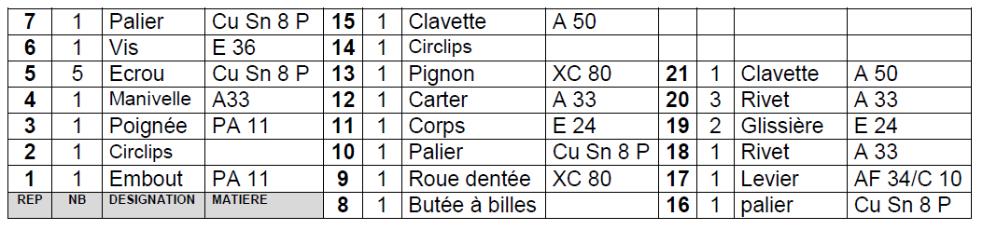
Nomenclature


